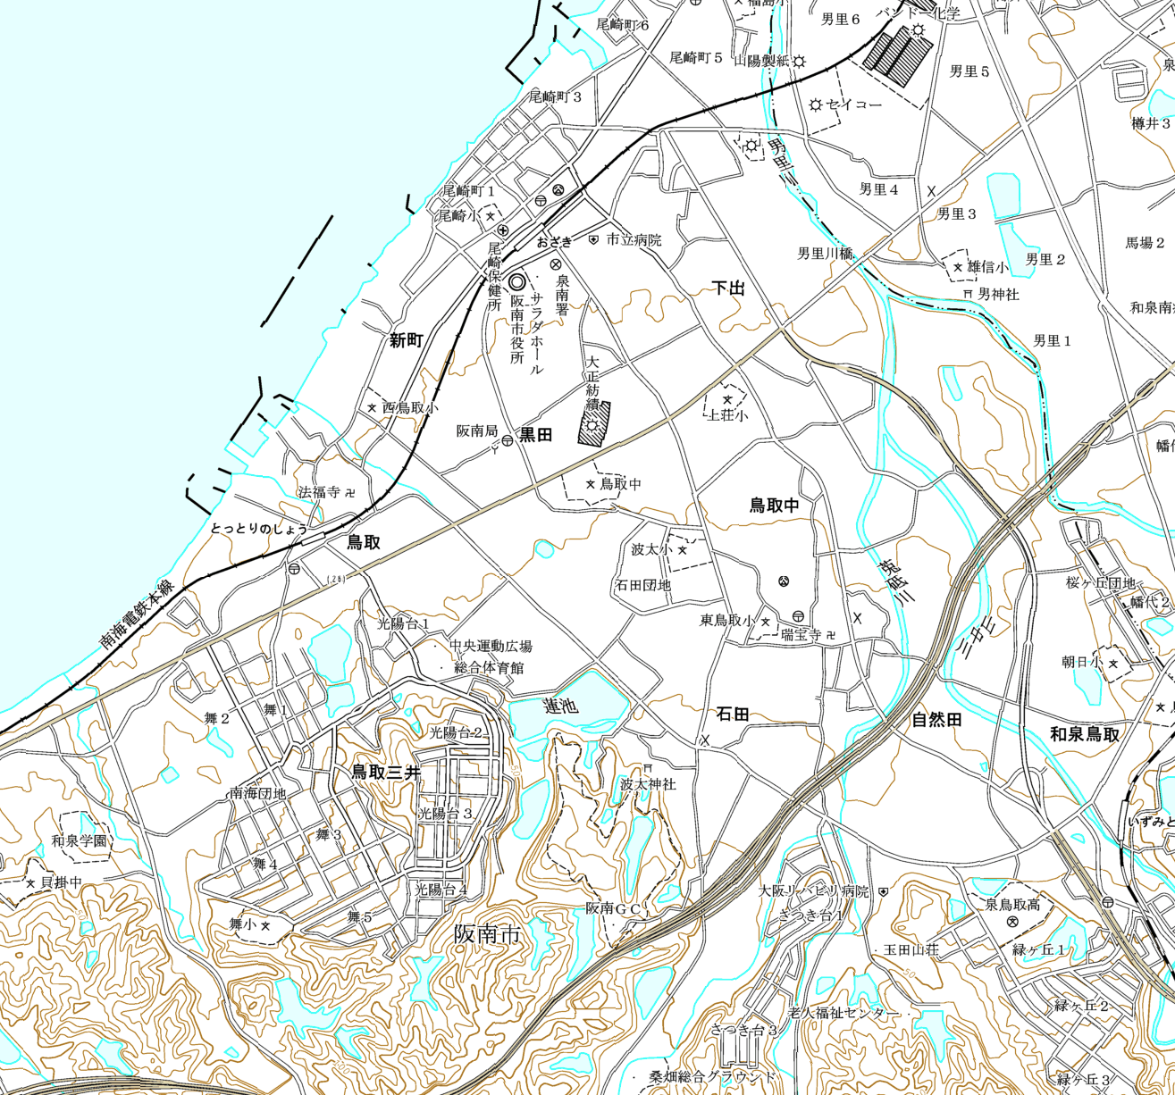
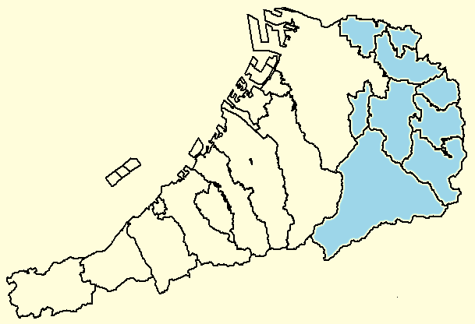
阪南市
泉南市
【凡例】
廃止する区域
変更後の区域
3・6・232-4 鳥取自然田線
位置図

